МИНИСТЕРСТВО НАУКИ ВЫСШЕГО ОБРАЗОВАНИЯ РОССИЙСКОЙ ФЕДЕРАЦИИ

Федеральное государственное бюджетное образовательное учреждение

высшего образования

«**Вятский государственный университет**»

**(ФГБОУ ВО «ВятГУ»)**

Факультет автоматики и вычислительной техники

Кафедра ЭВМ

Исследование многослойного персептрона с обучением по методу с обратным распространением ошибки

Отчёт

### Лабораторная работа № 1 по дисциплине

«Системы обработки знаний»

Выполнила студент группы ИВТб-41_________________/Птахова А.М./

## Проверил доцент кафедры ЭВМ_________________________/Ростовцев В.С./

Киров 2024

**Цель**

Изучить алгоритм обратного распространения ошибки (ОРО) в процессе обучения нейронной сети при вариативных параметрах обучения. Работа выполняется с помощью программы BackPropagate 3.0.0.exe.

**1 Задание**

Обучающая выборка представлена в приложении А. Используется выходная функция out = 2*x12 *x2 + x3. Переменная x1 изменяются в промежутке [-5;4] с шагом 0,1, переменная x2 изменяется в промежутке [-5;4] с шагом 0,1, переменная x3 изменяется в промежутке [-6;4] с шагом 0,2.

**2 Протокол выполнения**

Во всех таблицах ниже цветом выделен наилучший результат. Значение минимальной ошибки не учитывалось при выборе.

**2.1 Влияние нормализации на эффективность алгоритма ОРО**

Число входов: 3.

Число выходов: 1.

Циклов обучения: 1000

В таблице 1 показаны результаты исследования.

Таблица 1 – Влияние нормализации на эффективность алгоритма ОРО

|  |  |
| --- | --- |
| Тип нормализации | Результат |
| Без нормализации | Максимальная ошибка: 265,226  Минимальная ошибка: 0  Средняя ошибка: 203,81  Среднеквадратичная ошибка: 1994670 |
| [0;1] | Максимальная ошибка: 229,92  Минимальная ошибка: 1,2677  Средняя ошибка: 53,6333  Среднеквадратичная ошибка: 242996 |
| [-0.5;0.5] | Максимальная ошибка: 238,75  Минимальная ошибка: 0,68  Средняя ошибка: 58,85  Среднеквадратичная ошибка: 271015 |
| [-1;1] | Максимальная ошибка: 188  Минимальная ошибка: 0,19  Средняя ошибка: 29,12  Среднеквадратичная ошибка: 104803 |

Применение нормализации [-1;1] значительно сокращает величину ошибок.

**2.2 Влияние выбора примеров на эффективность алгоритма ОРО**

Число входов: 3.

Число выходов: 1.

Циклов обучения: 1000.

Нормализация: [-1;1].

В таблице 2 показаны результаты исследования.

Таблица 2 – Влияние выбора примеров на эффективность алгоритма ОРО

|  |  |
| --- | --- |
| Выбор примеров | Результат |
| Последовательный | Максимальная ошибка: 174  Минимальная ошибка: 0,78  Средняя ошибка: 29,011  Среднеквадратичная ошибка: 95119 |
| Случайный | Максимальная ошибка: 188  Минимальная ошибка: 0,19  Средняя ошибка: 29,12  Среднеквадратичная ошибка: 104803 |

Последовательный выбор примеров показывает лучший результат по сравнению с последовательным выбором примеров обучения.

**2.3 Влияние крутизны функции на эффективность алгоритма ОРО**

Число входов: 3.

Число выходов: 1.

Циклов обучения: 1000.

Нормализация: [-1;1].

Выбор примеров: последовательный.

В таблице 3 показаны результаты исследования.

Таблица 3 – Влияние крутизны функции на эффективность алгоритма ОРО

|  |  |
| --- | --- |
| Крутизна функции | Результат |
| 0,1 | Максимальная ошибка: 184,139  Минимальная ошибка: 0.06356200  Средняя ошибка: 29.69046790  Среднеквадратичная ошибка: 107567.67262904 |
| 0,5 | Максимальная ошибка: 183.18182000  Минимальная ошибка: 0.39204400  Средняя ошибка: 28.99786886  Среднеквадратичная ошибка: 99422.22576667 |
| 1,0 | Максимальная ошибка: 191.37742300  Минимальная ошибка: 0.79047900  Средняя ошибка: 29.86836690  Среднеквадратичная ошибка: 105772.93663132 |
| 3,0 | Максимальная ошибка: 201.17137600  Минимальная ошибка: 0.48780100  Средняя ошибка: 31.55933723  Среднеквадратичная ошибка: 123062.75127993 |

Наилучшие результаты – при крутизне функции 0,5, за исключением минимальной ошибки. Наилучшее значение минимальной ошибки достигается при крутизне функции равной 0,1.

**2.4 Влияние смещения на эффективность алгоритма ОРО**

Число входов: 3.

Число выходов: 1.

Циклов обучения: 1000.

Нормализация: [-1;1].

Выбор примеров: последовательный.

Крутизна функции: 0,5.

В таблице 4 показаны результаты исследования.

Таблица 4 – Влияние смещения на эффективность алгоритма ОРО

|  |  |
| --- | --- |
| Смещение | Результат |
| 0,1 | Максимальная ошибка: 179.88810100  Минимальная ошибка: 0.06979100  Средняя ошибка: 29.60719441  Среднеквадратичная ошибка: 105131.20215470 |
| 0,5 | Максимальная ошибка: 177.47998200  Минимальная ошибка: 0.17678500  Средняя ошибка: 28.87503626  Среднеквадратичная ошибка: 98500.74956664 |
| 1,0 | Максимальная ошибка: 182.30083400  Минимальная ошибка: 0.01767000  Средняя ошибка: 28.88543291  Среднеквадратичная ошибка: 101249.39677347 |
| 2,0 | Максимальная ошибка: 396.00000000  Минимальная ошибка: 0.00000000  Средняя ошибка: 238.31500725  Среднеквадратичная ошибка: 2779399.84509239 |

Наилучший результат наблюдается при смещении 0,5. Наименьшие минимальная ошибка наблюдается при смещении 2,0, а наименьшие максимальная, среднеквадратическая и средняя ошибки – при смещении 0,5.

**2.5 Влияние скорости обучения на эффективность алгоритма ОРО**

Число входов: 3.

Число выходов: 1.

Циклов обучения: 1000.

Нормализация: [-1;1].

Выбор примеров: последовательный.

Крутизна функции: 0,5.

Смещение: 0,5.

В таблице 5 показаны результаты исследования.

Таблица 5 – Влияние скорости обучения на эффективность алгоритма ОРО

|  |  |
| --- | --- |
| Скорость обучения | Результат |
| 0,01 | Максимальная ошибка: 226.81614500  Минимальная ошибка: 0.31692100  Средняя ошибка: 45.03787866  Среднеквадратичная ошибка: 213099.27349463 |
| 0,1 | Максимальная ошибка: 164.97565000  Минимальная ошибка: 0.38601400  Средняя ошибка: 27.48642503  Среднеквадратичная ошибка: 82889.34318961 |
| 0,5 | Максимальная ошибка: 200.14843  Минимальная ошибка: 0,7900000000  Средняя ошибка: 30,0322770208333333  Среднеквадратичная ошибка: 157736.845 |
| 1,0 | Максимальная ошибка: 223.3  Минимальная ошибка: 0.7010000000  Средняя ошибка: 32.2746041666667  Среднеквадратичная ошибка: 160959.7905045 |

Увеличение скорости обучения во всех случаях ведет к снижению среднеквадратичной ошибки и увеличению минимальной ошибки. Наилучшие результаты наблюдаются при скорости 1,0.

**2.6 Влияние количества нейронов в скрытом слое на эффективность алгоритма ОРО**

Число входов: 3.

Число выходов: 1.

Циклов обучения: 1000.

Нормализация: [-1;1].

Выбор примеров: последовательный.

Крутизна функции: 0,5.

Смещение: 0,5.

Скорость обучения: 0,1.

В таблице 6 показаны результаты исследования.

Таблица 6 – Влияние количества нейронов в скрытом слое на эффективность алгоритма ОРО

|  |  |
| --- | --- |
| Количество нейронов в скрытом слое | Результат |
| 1 | Максимальная ошибка: 177.15461000  Минимальная ошибка: 0.57238000  Средняя ошибка: 30.88025311  Среднеквадратичная ошибка: 107535.5245454 |
| 5 | Максимальная ошибка: 243.24595000  Минимальная ошибка: 0.76224000  Средняя ошибка: 59.23585919  Среднеквадратичная ошибка: 304789.96604534 |
| 10 | Максимальная ошибка: 243.37788600  Минимальная ошибка: 0.89580100  Средняя ошибка: 59.19507776  Среднеквадратичная ошибка: 304844.14982042 |

Приоритет был отдан количеству нейронов в скрытом слое, равному 1.

**2.7 Влияние момента на эффективность алгоритма ОРО**

Число входов: 3.

Число выходов: 1.

Циклов обучения: 1000.

Нормализация: [-1;1].

Выбор примеров: последовательный.

Крутизна функции: 0,5.

Смещение: 0,5.

Скорость обучения: 0,1.

Количество нейронов в скрытом слое: 5.

В таблице 7 показаны результаты исследования.

Таблица 7 – Влияние момента на эффективность алгоритма ОРО

|  |  |
| --- | --- |
| Момент | Результат |
| Без момента | Максимальная ошибка: 177.15461000  Минимальная ошибка: 0.26040500  Средняя ошибка: 30.68860703  Среднеквадратичная ошибка: 105107.29896911 |
| 0,1 | Максимальная ошибка: 395.99629200  Минимальная ошибка: 0.00214700  Средняя ошибка: 158.05391599  Среднеквадратичная ошибка: 1402706.61128304 |
| 0,5 | Максимальная ошибка: 395.99977700  Минимальная ошибка: 0.00012300  Средняя ошибка: 156.19767022  Среднеквадратичная ошибка: 1358404.31956638 |
| 1,0 | Максимальная ошибка: 395.99989700  Минимальная ошибка: 0.00005700  Средняя ошибка: 158.07080610  Среднеквадратичная ошибка: 1402911.10202630 |

Наилучшие результаты наблюдаются при обучении без момента и обучении с моментом 0,1. Наименьшие максимальная, средняя и среднеквадратичная ошибки наблюдаются при обучении без момента, а наименьшая минимальная ошибка – при обучении с моментом 0,1.

**3 Ручной расчет**

Для более подробного изучения алгоритма ОРО в режиме трассировки был сделан один проход (включающий прямое и обратное распространение), а затем те же самые действия были произведены вручную.

На рисунке 1 показана трассировка первого прохода при обучении сети.

На рисунке 2 показана структура сети.

|  |  |
| --- | --- |
| Инициализация весов синапсов случайным образом...  Нейрон[1][1]  w[1, 1, 1] = -0,082  w[1, 1, 2] = -0,484  w[1, 1, 3] = 0,328  Вес смещения:  w[1, 1, 4] = 1  Нейрон[1][2]  w[1, 2, 1] = -0,282  w[1, 2, 2] = -0,18  w[1, 2, 3] = 0,984  Вес смещения:  w[1, 2, 4] = 1  Нейрон[1][3]  w[1, 3, 1] = -0,19  w[1, 3, 2] = -0,198  w[1, 3, 3] = 0,134  Вес смещения:  w[1, 3, 4] = 1  Нейрон[1][4]  w[1, 4, 1] = 0,952  w[1, 4, 2] = 0,694  w[1, 4, 3] = 0,202  Вес смещения:  w[1, 4, 4] = 1  Нейрон[1][5]  w[1, 5, 1] = 0,334  w[1, 5, 2] = 0,954  w[1, 5, 3] = -0,036  Вес смещения:  w[1, 5, 4] = 1  Нейрон[2][1]  w[2, 1, 1] = 0,616  w[2, 1, 2] = -0,83  w[2, 1, 3] = -0,37  w[2, 1, 4] = 0,266  w[2, 1, 5] = 0,616  Вес смещения:  w[2, 1, 6] = 1  Выбираем допустимый образ из обучающего множества...  0,267677  0,267677  0,262626  -1  Подаем сигнал на вход нейронной сети...  Нейрон[0][1]  Аксон = 0,267677  Нейрон[0][2]  Аксон = 0,267677  Нейрон[0][3]  Аксон = 0,262626  Прямая волна...  Нейрон[1][1]  Взвешенная сумма = 0,434636146  Аксон = 0,1082334085  Нейрон[1][2]  Взвешенная сумма = 0,63475721  Аксон = 0,1573705312  Нейрон[1][3]  Взвешенная сумма = 0,431333208  Аксон = 0,1074172743  Нейрон[1][4]  Взвешенная сумма = 0,993646794  Аксон = 0,2434250556  Нейрон[1][5]  Взвешенная сумма = 0,83531344  Аксон = 0,2058447756  Нейрон[2][1]  Взвешенная сумма = 1,087861294  Аксон = 0,2654526234 | Обратная волна - подсчет локальной ошибки нейронов...  Подсчет локальной ошибки нейронов на выходе нейронной сети...  Желаемый сигнал на выходе:  -1  Прогнозируемый сигнал на выходе нейронной сети:  0,2654526234  Нейрон[2][1]  Локальная ошибка = 0,246747479  Подсчет локальной ошибки нейронов в скрытых слоях нейронной сети...  Нейрон[1][1]  Локальная ошибка = 0,01467053562  Нейрон[1][2]  Локальная ошибка = -0,0271575677  Нейрон[1][3]  Локальная ошибка = -0,008753405628  Нейрон[1][4]  Локальная ошибка = 0,01208792045  Нейрон[1][5]  Локальная ошибка = 0,0248472702  Коррекция весов синапсов...  w[1, 1, 1] = -0,0823926965  w[1, 1, 2] = -0,4843926965  w[1, 1, 3] = 0,3276147136  Вес смещения:  w[1, 1, 4] = 0,9992664732  w[1, 2, 1] = -0,2812730544  w[1, 2, 2] = -0,1792730544  w[1, 2, 3] = 0,9847132283  Вес смещения:  w[1, 2, 4] = 1,001357878  w[1, 3, 1] = -0,1897656915  w[1, 3, 2] = -0,1977656915  w[1, 3, 3] = 0,1342298872  Вес смещения:  w[1, 3, 4] = 1,00043767  w[1, 4, 1] = 0,9516764342  w[1, 4, 2] = 0,6936764342  w[1, 4, 3] = 0,2016825398  Вес смещения:  w[1, 4, 4] = 0,999395604  w[1, 5, 1] = 0,3333348957  w[1, 5, 2] = 0,9533348957  w[1, 5, 3] = -0,03665255392  Вес смещения:  w[1, 5, 4] = 0,9987576365  w[2, 1, 1] = 0,6133293679  w[2, 1, 2] = -0,8338830782  w[2, 1, 3] = -0,3726504942  w[2, 1, 4] = 0,2599935481  w[2, 1, 5] = 0,6109208321  Вес смещения:  w[2, 1, 6] = 0,9753252521 |

Рисунок 1 – Трассировка первого прохода

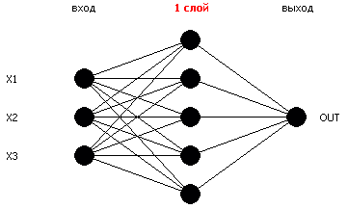

Рисунок 2 – Структура сети

В качестве активационной функции взята

|  |  |
| --- | --- |
| $$F\left(S_{i}\right)=\frac{1}{1+e^{-αS_{i}}},$$ | (1) |

где $S_{i}$– взвешенная сумма входов i-го нейрона (с учетом смещения);

$α$– коэффициент крутизны. Для всех слоев $α$ = 0,5.

В таблице 8 показан расчет прямой волны.

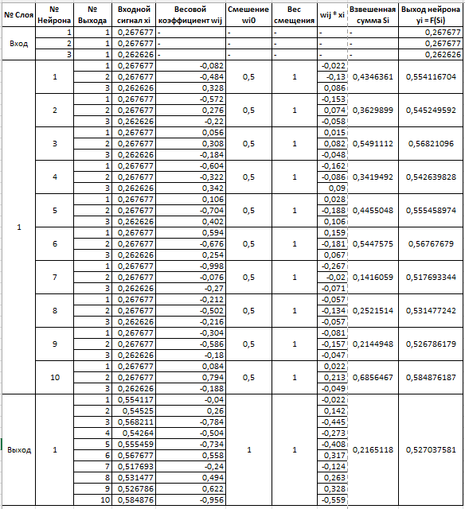

Для расчета ошибок необходимо найти производную функции (1) по $S_{i}$:

|  |  |
| --- | --- |
| $$F^{'}\left(S_{i}\right)=\frac{αe^{-aS_{i}}}{{\left(αe^{-aS_{i}}+1\right)}^{2}}.$$ | (2) |

Тогда ошибка единственного нейрона выходного слоя буден найдена как

$$γ=\left(y-t\right)*F^{'}\left(S\right),$$

где $y$– фактическое значение его выхода;

$t$– желаемый сигнал на выходе.

Ошибка i-го нейрона скрытого слоя будет найдена как

$$γ_{i}=γ_{j}*F^{'}\left(S_{i}\right)*ω_{ij}.$$

где $γ_{j}$– ошибка выходного слоя;

$ω_{ij}$– синаптическая связь между i-м нейроном скрытого слоя и j-м нейроном выходного слоя.

В таблице 9 показан расчет ошибок.

Таблица 9 – Расчет ошибок

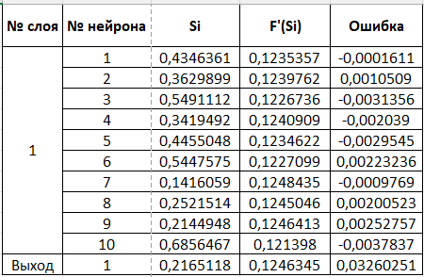

Коррекция веса синапса производится по следующей формуле:

$$ω_{ij}\left(t+1\right)=ω_{ij}\left(t\right)-α*γ_{j}F^{'}\left(S_{j}\right)y_{j}.$$

Коррекция веса смещения производится по следующей формуле:

$$T_{j}\left(t+1\right)=T_{j}\left(t\right)-α*γ_{j}F^{'}\left(S_{j}\right).$$

В таблице 10 показан расчет новых весов.

Значения в таблицах 8,9 полностью совпадают со значениями на рис. 1.

Скорректированные веса в таблице 10 совпадают с искомыми с точностью не менее трех знаков после запятой; погрешность можно объяснить ошибками округления и расчетов с плавающей запятой в разных средах.

Таким образом, ручной расчет выполнен верно.

Таблица 10 – Расчет новых весов.

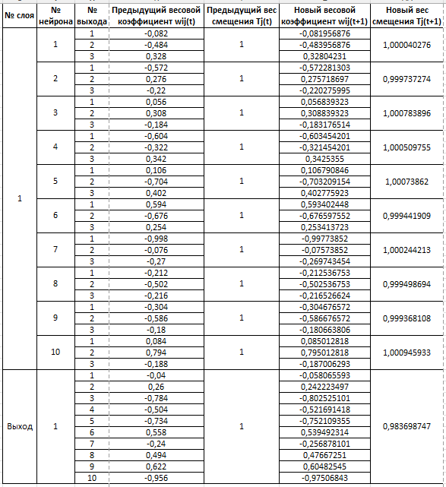

**4 Выводы**

В ходе выполнения лабораторной работы был исследован алгоритм ОРО при обучении многослойной НС, а также влияние различных параметров на качество обучения.

Наибольшее влияние на качество обучения показали нормализация, крутизна функции и величина момента. Влияние других параметров, таких как смещение, скорость обучения и количество нейронов в скрытом слое были значительно меньше. При этом, случайный выбор примеров улучшил результаты работы, его использование предпочтительно для избегания привыкания сети.

Оптимальные параметры, выбранные для решения данной задачи:

Число входов: 3; Число выходов: 1; Циклов обучения: 200; Нормализация: [0;1]; Выбор примеров: случайный; Крутизна функции: 0,5; Смещение: 0,5; Скорость обучения: 1; Количество нейронов в скрытом слое: 5.

Работе алгоритма ОРО была проверена ручным расчетом одного прохода. Вычисленные вручную значения совпали практически точно, разница с рассчитанными автоматически возникла из-за округлений и погрешностей в вычислениях.

Приложение А

(обязательное)

Обучающая выборка

|  |  |  |  |
| --- | --- | --- | --- |
| X1 | X2 | X3 | OUT |
| -5 | -5 | -6 | -256 |
| -4,9 | -4,9 | -5,8 | -241,098 |
| -4,8 | -4,8 | -5,6 | -226,784 |
| -4,7 | -4,7 | -5,4 | -213,046 |
| -4,6 | -4,6 | -5,2 | -199,872 |
| -4,5 | -4,5 | -5 | -187,25 |
| -4,4 | -4,4 | -4,8 | -175,168 |
| -4,3 | -4,3 | -4,6 | -163,614 |
| -4,2 | -4,2 | -4,4 | -152,576 |
| -4,1 | -4,1 | -4,2 | -142,042 |
| -4 | -4 | -4 | -132 |
| -3,9 | -3,9 | -3,8 | -122,438 |
| -3,8 | -3,8 | -3,6 | -113,344 |
| -3,7 | -3,7 | -3,4 | -104,706 |
| -3,6 | -3,6 | -3,2 | -96,512 |
| -3,5 | -3,5 | -3 | -88,75 |
| -3,4 | -3,4 | -2,8 | -81,408 |
| -3,3 | -3,3 | -2,6 | -74,474 |
| -3,2 | -3,2 | -2,4 | -67,936 |
| -3,1 | -3,1 | -2,2 | -61,782 |
| -3 | -3 | -2 | -56 |
| -2,9 | -2,9 | -1,8 | -50,578 |
| -2,8 | -2,8 | -1,6 | -45,504 |
| -2,7 | -2,7 | -1,4 | -40,766 |
| -2,6 | -2,6 | -1,2 | -36,352 |
| -2,5 | -2,5 | -1 | -32,25 |
| -2,4 | -2,4 | -0,8 | -28,448 |
| -2,3 | -2,3 | -0,6 | -24,934 |
| -2,2 | -2,2 | -0,4 | -21,696 |
| -2,1 | -2,1 | -0,2 | -18,722 |
| -2 | -2 | 3,05E-15 | -16 |
| -1,9 | -1,9 | 0,2 | -13,518 |
| -1,8 | -1,8 | 0,4 | -11,264 |
| -1,7 | -1,7 | 0,6 | -9,226 |
| -1,6 | -1,6 | 0,8 | -7,392 |
| -1,5 | -1,5 | 1 | -5,75 |
| -1,4 | -1,4 | 1,2 | -4,288 |
| -1,3 | -1,3 | 1,4 | -2,994 |
| -1,2 | -1,2 | 1,6 | -1,856 |
| -1,1 | -1,1 | 1,8 | -0,862 |
| -1 | -1 | 2 | 0 |
| -0,9 | -0,9 | 2,2 | 0,742 |
| -0,8 | -0,8 | 2,4 | 1,376 |
| -0,7 | -0,7 | 2,6 | 1,914 |
| -0,6 | -0,6 | 2,8 | 2,368 |
| -0,5 | -0,5 | 3 | 2,75 |
| -0,4 | -0,4 | 3,2 | 3,072 |